D.P.G.F
DECOMPOSITION DU PRIX GLOBAL ET FORFAITAIRE

LOT n°02

ISOLATION THERMIQUE EXTERIEURE

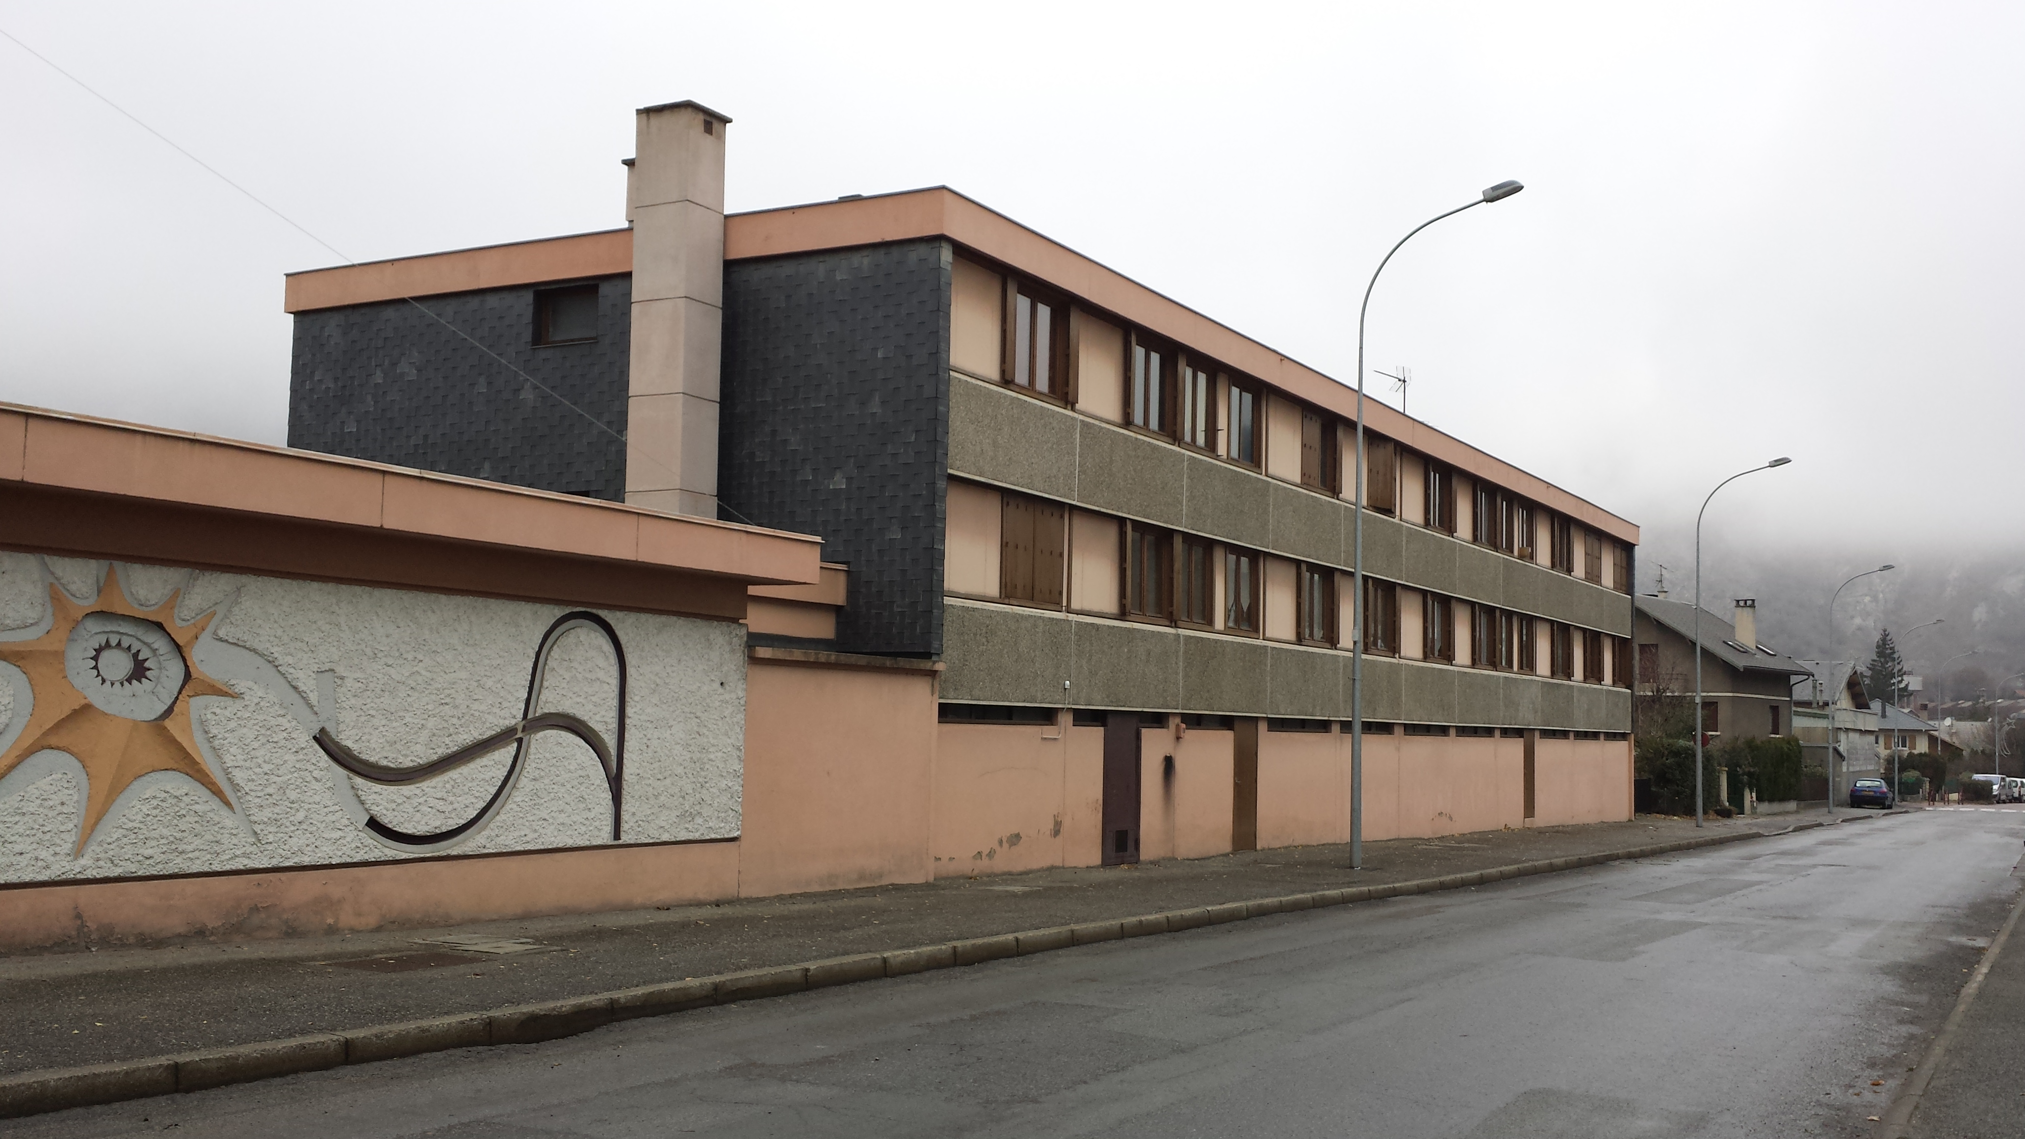

Gendarmerie
3 Avenue Vigny
73140 SAINT MICHEL DE MAURIENNE

Maître d’ouvrage : Mairie de St Michel de Maurienne

